实验四 ATM柜员机系统的设计
地 点： | B10楼 | 305房 | 实验台号：
实验日期与时间： | 2019.9.18 |  | 评 分：
预习检查纪录： |  |  | 实验教师：

- 实验题目
ATM柜员机系统的设计。
- 实验步骤
第一步：构造主舞台——ATM柜员机系统的登陆界面；成功之后，陆续构造其他舞台，如业务选择界面、查询余额界面、存款及取款界面，以及修改密码和注册界面。局部代码如图：
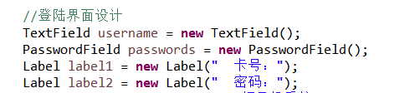
第二步：创建好需要的舞台数量以及场景数量，将第一步中创建好的各个面板放置于各个舞台中，再为需要实现跳转功能的按钮完善页面跳转功能。局部代码如图：
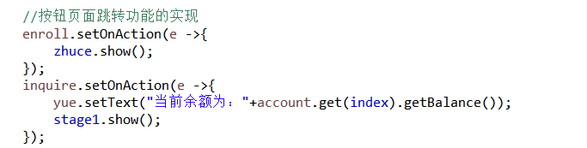
第三步：创建用于储存用户名、密码的不定长列表，并且导入Account类，再创建一个用于储存每个用户Acconut对象的列表。这些列表将用于下一步中登陆、注册、取款、存款、查询余额、修改密码等功能的实现。并在start方法前声明一个index整数变量，该变量用于在注册、登陆、修改密码功能中能在之前创建好的每个列表中找到对应的用户名、密码以及account对象，局部代码如图：
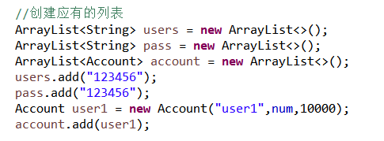
第四步：完善某些具有特殊功能的按钮的功能，如取款、重置、存款、修改密码确认、注册确认以及登陆按钮。局部代码如图：
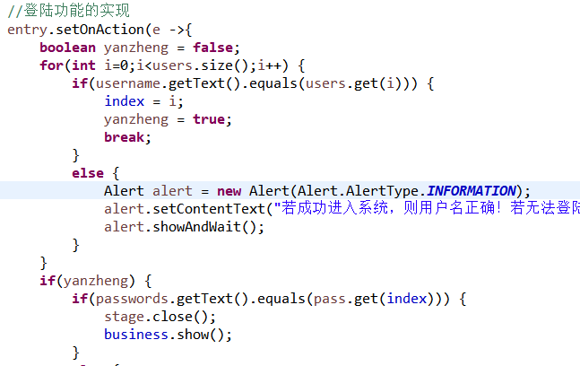
第五步：将可以简化的代码放入一个方法中，缩短代码的长度。代码如图所示：
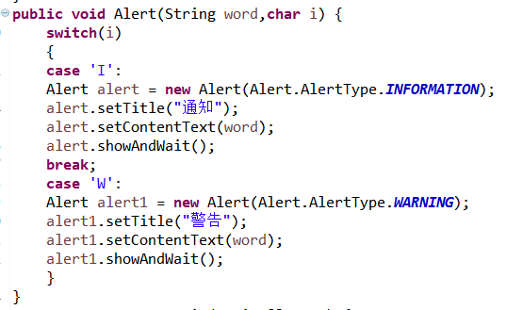

- 实验代码及处理结果
（1）系统登陆界面如图：
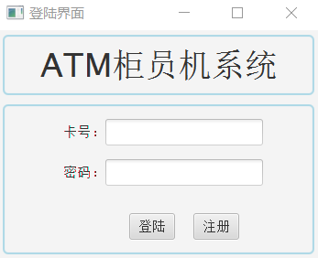
- 登录功能：
首先读取用户输入的用户名，在用户名列表中找到相应下标，并根据该下标在密码列表中判读输入的密码是否与该用户名对应的密码一致。代码如图：
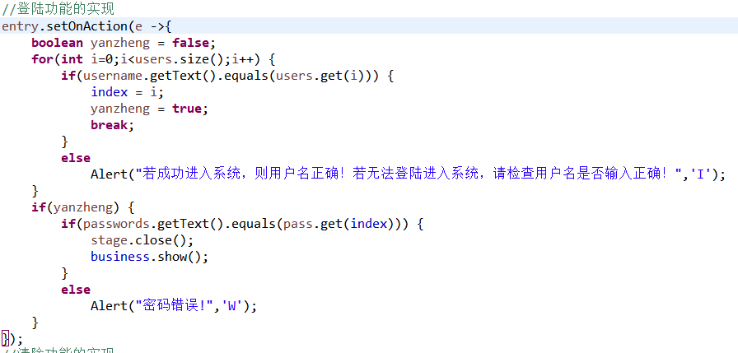
用初始卡号123456及初始密码123456登陆之后，跳转到业务系统的截图：
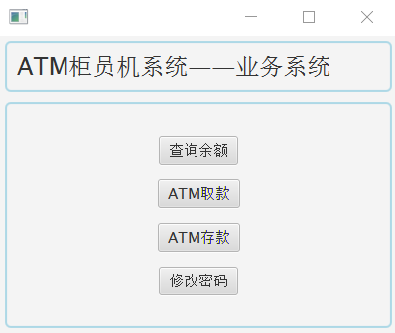
- 业务系统的查询余额、取款、存款功能分别通过用Account类中的getBalance()、deposit()、withdrawal()方法实现，局部代码如图：
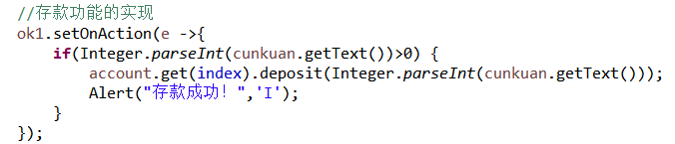
几个业务系统的截图如下：
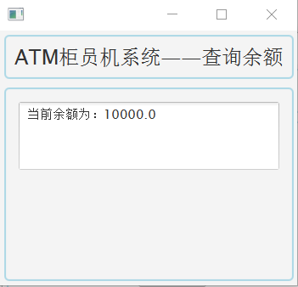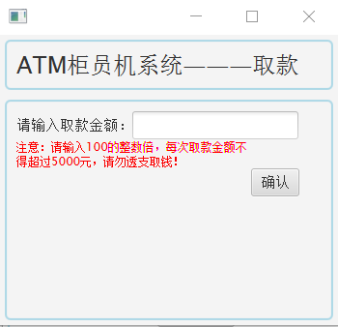
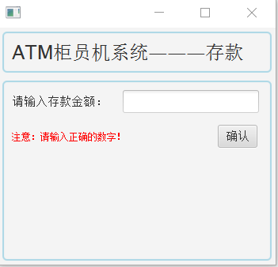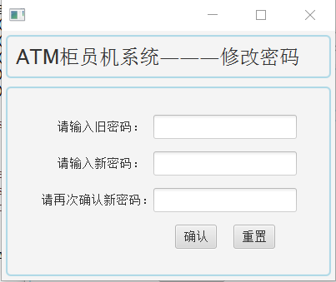
（4）当办理业务成功时，皆会跳出提示框提示；当用户输入不符合要求时，皆会跳出警告窗口，局部截图如下：
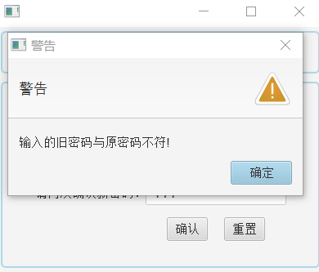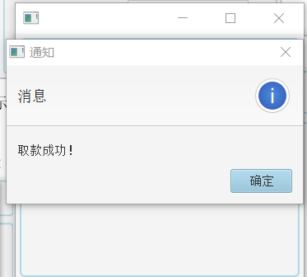
（5）取钱之后，相应的余额也发生了改变：
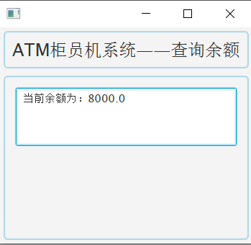
(6)注册功能的实现：
首先读取几项注册应填的信息，如用户名及密码，并分别判断是否符合注册要求，符合要求的话，则把对应的用户名及密码存入创建好的用户名列表及密码列表中即可。局部代码如下：
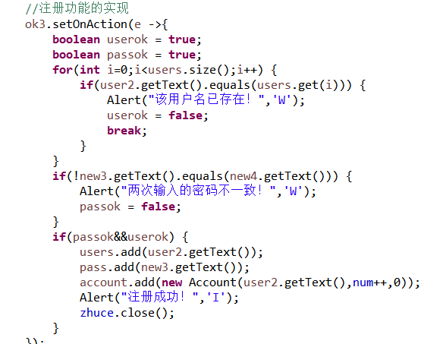
注册功能的截图如下，当用新用户登陆时或者用户名不存在时，会有如图的提示框跳出，点击确定后，若是新用户即可进入业务系统，若用户名输入错误则停留在登陆界面。
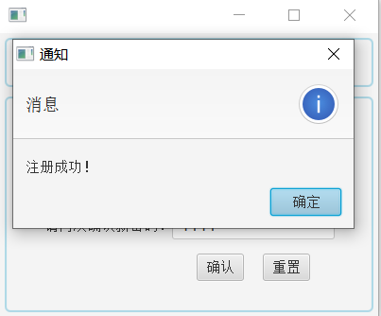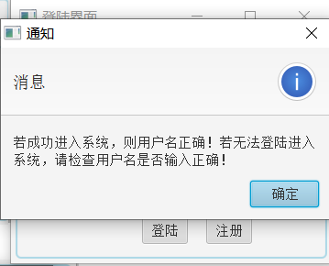

- 实验体会
- 将复杂的问题简单化或者利用最原始的方法其实也能解决许多看似复杂的问题，例如，将页面的跳转理解为旧页面的关闭以及新页面的打开，则只需让原来的舞台关闭，需要的舞台展示出来即可，这样一来看似复杂的问题也被解决了；
- 从网上搜索资料，可以得到许多有用的信息，例如：利用javafx中Alert类，以及不同Alertl类型的设置成功实现了提示框与警告框的弹出。
- 这次编程作业使我体会到了类的优点，当实际需要时，自写一个拥有需要的数据域的类往往能迅速地解决许多问题。此次编程作业也锻炼了我的思维能力，使我的思维更严谨，思维逻辑更清晰。

